**图 书 推 荐**

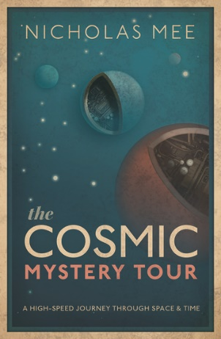**中文书名：《宇宙观：一场跨越时空的宇宙探秘之旅》**

**英文书名：THE COSMIC MYSTERY TOUR**

**作 者：Nicholas Mee**

**出 版 社：Oxford University Press**

**代理公司：ANA/Jessica**

**页 数：224页**

**出版时间：2019年1月**

**代理地区：中国大陆、台湾**

**审读资料：电子稿**

**类 型：科普**

**中文简体字版曾授权，版权已回归**

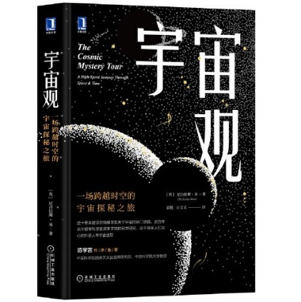**中简本出版记录**

**书 名：《宇宙观：一场跨越时空的宇宙探秘之旅》**

**作 者：[英]尼古拉斯·米**

**出版社：机械工业出版社**

**译 者：屈艳 / 左文文**

**出版年：2020年7月**

**页 数：256页**

**定 价：69元**

[宇宙观 (豆瓣) (douban.com)](https://book.douban.com/subject/35124321/)

**内容简介：**

在这本书中，我将带你快速一览最神秘莫测、最令人费解的宇宙之谜，领着你一路走到科学探索的最前沿。除了寻奇探秘，我还会穿插讲述一些科学家的趣人趣事，帮助你走进他们的内心世界，近距离地感受这些现代科学奠基人的鲜明个性与魅力。

在本书的第一部分，我们先来了解一下统治宇宙的物理法则。物理学研究就是要对自然一探究竟，找出其背后深藏的基本原理，并将其概括、归纳成简明精要的物理定律，对一切惊人的自然现象给出合理的解释。

在第二部分，我们将沿着历史长河逆流而上，回溯宇宙的起源，追踪元素的形成。我还会把一些最令人惊异的天体一一介绍给你，比如红巨星、白矮星、中子星、还有宇宙中的终极神秘天体——超大质量黑洞。

最后，在第三部分，我们将搭乘“外星生命观光车”，从科幻小说里虚构的外星人，一路游览到目前正在进行中的地外文明搜寻活动。在领略天马行空的想象力与天工造物的神奇之余，不妨也让我们好好地思考、探讨一番，除了地球上的生命，宇宙中是否还有其他的生命？

在这趟旅行中，我很高兴能与你结伴同游，带你一起探索宇宙的奥秘。

**营销亮点：**

* 一本生动活泼、鼓舞人心的初学者指南，介绍宇宙是如何运转的
* 分章节介绍现代物理学、天文学和宇宙学的发现
* 介绍研究及其研究者背后的故事，让科学鲜活起来
* 全彩插图

**作者简介：**

**尼古拉斯·米（Nicholas Mee）**在剑桥大学学习期间主攻理论物理和数学，以优异的成绩获得了数学学士学位，并以论文《超对称量子力学和几何学》（*Supersymmetric Quantum Mechanics and Geometry*）获得理论粒子物理学博士学位。他是软件公司Virtual Image的董事，著有50多部多媒体作品，包括与西蒙·辛格（Simon Singh）合著的《码书》（*The Code Book*），以及与约翰·巴罗（John Barrow）、马丁·肯普（Martin Kemp）以及理查德·布赖特（Richard Bright）合著的《空间连接》（*Connections in Space*）。他在众多科学与艺术项目中发挥了关键作用，包括与约翰·罗宾森（John Robinson）合作的Symbolic Sculpture项目、欧洲SCIENAR项目以及2012年在英国皇家学会举办的Henry Moore and Stringed Surfaces展览。他的科普著作《希格斯力：打破宇宙对称》（*Higgs Force: Cosmic Symmetry Shattered*）入选美国图书馆协会的最受欢迎科普类书籍。此外，他还与人合作出版了《物理世界：基础物理学启迪之旅》（*The Physical World: An Inspirational Tour of Fundamental Physics*，牛津大学出版社，2017年）。

**媒体评价：**

“本书视野宏大却易于理解，是一本探索宏大主题的小型指南……书中的许多图片不仅仅是我们在科普读物中常见的来自NASA和ESA的精美科学图像，还融入了相关的艺术和文化参考……米是一位经验丰富的科学传播者，这一点从他自信而引人入胜的笔调中可见一斑……令人愉悦的快节奏叙述……对于任何想要深入了解媒体上那些美丽图片背后的物理学知识的人来说，这本书是理想之选。”

——皮帕·戈德施密特（Pippa Goldschmidt），*BBC Sky at Night*

“……高质量、小开本的精装书……《宇宙观》旨在为初学者提供一本易于阅读的现代宇宙观入门书籍。这是一本引人入胜的读物，为读者提供了进一步探索任何激发想象的主题的良好起点。对于我们这些拥有较为严谨的物理学学术背景的人来说，它仍然是一次令人愉快的消遣，只需花费几个小时。”

——*Astronomy Now*

“一本通俗易懂的介绍宇宙万物的读物……”

——玛伦·奥斯特加德（Maren Ostergard），《书单》（*Booklist*）

**《宇宙观：一场跨越时空的宇宙探秘之旅》**

推荐序

译者序

前　言

第一部分 宇宙的物理法则

第1章　牛顿的不朽功绩—万有引力定律　/ 003

第2章　粒子与波可以兼得　/ 012

第3章　赶走“超距作用”的“场”　/ 019

第4章　引力场的涟漪—引力波　/ 029

第５章　可爱的引力波探测器LISA　/ 036

第6章　到原子内部一探究竟　/ 043

第7章　恒星的化学指纹　/ 051

第8章　作用力的大统一　/ 060

第9章　宇宙的暗物质之谜　/ 071

第二部分 宇宙的历史、形貌与结构

第10章　宇宙的起源问题　/ 083

第11章　“大爆炸宇宙”与“稳恒态宇宙”之争　/ 093

第12章　恒星为什么一直发光　/ 105

第13章　宇宙的钻石—白矮星　/ 115

第14章　巨型望远镜的问世　/ 126

第15章　超新星爆发　/ 135

第16章　不是外星人，而是自旋中子星　/ 145

第17章　深空里的伽马射线暴　/ 155

第18章　双中子星碰撞　/ 162

第19章　宇宙中真有黑洞吗　/ 172

第20章　超大质量黑洞　/ 178

第三部分 宇宙生物学

第21章　蛇发女妖的头颅—食双星大陵五　/ 189

第22章　搜寻地外行星　/ 196

第23章　稀奇古怪的外星生命　/ 202

第24章　雄心万丈的“突破摄星”计划　/ 212

第25章　地外文明知多少　/ 220

第26章　外星人都跑到哪儿去了　/ 227

延伸阅读　/ 235

致谢　/ 241

**感谢您的阅读！**

**请将反馈信息发至：版权负责人**

**Email**：[**Rights@nurnberg.com.cn**](mailto:Rights@nurnberg.com.cn)

安德鲁·纳伯格联合国际有限公司北京代表处

北京市海淀区中关村大街甲59号中国人民大学文化大厦1705室, 邮编：100872

电话：010-82504106, 传真：010-82504200

公司网址：[http://www.nurnberg.com.cn](http://www.nurnberg.com.cn/)

书目下载：<http://www.nurnberg.com.cn/booklist_zh/list.aspx>

书讯浏览：<http://www.nurnberg.com.cn/book/book.aspx>

视频推荐：<http://www.nurnberg.com.cn/video/video.aspx>

豆瓣小站：<http://site.douban.com/110577/>

新浪微博：[安德鲁纳伯格公司的微博_微博 (weibo.com)](https://weibo.com/1877653117/profile?topnav=1&wvr=6)

微信订阅号：ANABJ2002

